Atividade – 1ª série EM – Maria Alice – Para 13/05 – 4ª feira

AS MANIFESTAÇÕES LITERÁRIAS NA ERA MEDIEVAL

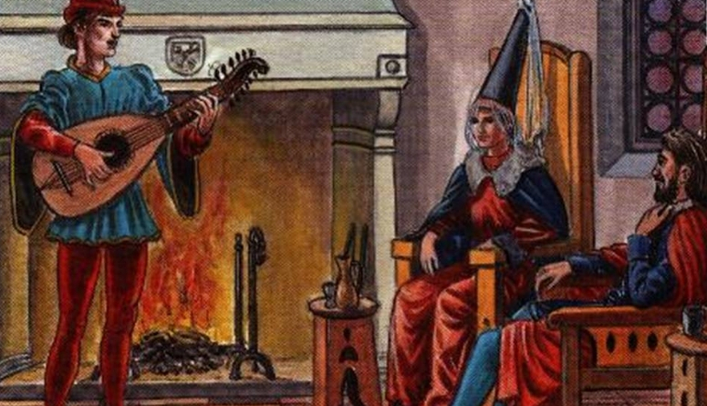

Com base em nossos estudos e no livro texto, produza um resumo sobre as manifestações literárias na era medieval.

